MEDIENINFORMATION

Würth Elektronik schützt MEMS-Feuchtigkeitssensor mit Filterkappe
Für längere Lebensdauer und harschere Einsatzumgebungen
Waldenburg, 6. August 2025 – Unter der Bezeichnung WSEN-ACCE Filter Cap bietet Würth Elektronik ein Zubehör für seinen Feuchtesensor WSEN-HIDS an. Die Schutzkappe schützt den hochpräzisen Feuchte- und Temperatursensor gegen Staub, Wasser und mechanische Beschädigungen. Die WSEN-ACCE Filter Cap lässt sich mit ihren Stiften sicher in Bohrungen der Platine befestigen oder als Teil eines abgedichteten Gehäuses einkleben. Die Kappe sorgt dafür, dass die Feuchtigkeitsmessung auch unter schwierigen Bedingungen stabil und genau bleibt. Durch ihre Schutzfunktion wird die Lebensdauer des Sensors beispielsweise in industriellen oder landwirtschaftlichen Anwendungen erhöht.
Insbesondere Anfragen von Kunden, die den nur 1,5 × 1,5 × 0,5 mm kleinen MEMS-Sensor in staubbelasteten Umgebungen nutzen wollen, führten zur Entwicklung der WSEN-ACCE Filter Cap. Die robuste Kappe besteht aus hochwertigem Kunststoff (PBT) und enthält einen fein abgestimmten Filter, der Wassermoleküle gezielt zum Sensor durchlässt, während unerwünschte Partikel draußen bleiben. Mit einer Porengröße von nur 1,5 Mikrometern sorgt das integrierte Filtergewebe aus PTFE und Polyester für präzise und störungsfreie Messungen – selbst unter anspruchsvollen Umgebungsbedingungen. Obwohl Wassermoleküle zunächst den Filter durchdringen müssen, um den Sensor zu erreichen, verzögert sich die Messung nur um wenige Sekunden. In der praktischen Anwendung ist dieser minimale Zeitversatz kaum spürbar und hat keinen Einfluss auf die Zuverlässigkeit der Messergebnisse.
Die Sensorkappe erfüllt Schutzart IP67 und den höchsten Grad an Lipophobie nach AATCC 118-1992. Wie diese Eigenschaften in einer gekapselten Anwendung genutzt werden können, wird ausführlich in den verfügbaren Dokumentationsunterlagen beschrieben.
Kalibriert und temperaturkompensiert
Der Feuchtesensor WSEN-HIDS misst dank seiner Kalibrierung und der integrierten Temperaturkompensation langzeitstabil Luftfeuchtigkeit und Temperatur. Der Sensor liefert die kalibrierten Messewerte mit einer beeindruckenden Genauigkeit von ±1,8 % rH im Bereich zwischen 20 und 80 % rH Luftfeuchtigkeit. Dank des integrierten Analog-Digital-Wandlers können diese direkt über eine I²C-Schnittstelle an gängige Mikrocontroller angeschlossen werden, was eine schnelle und einfache Systemintegration ermöglicht. Der Sensor basiert auf einer fortschrittlichen MEMS-Technologie: Ein dielektrisches Polymer nimmt Wassermoleküle proportional zur relativen Luftfeuchtigkeit in der Umgebung auf und gibt sie wieder ab. Dadurch wird die Permeabilität einer Kondensatorstruktur geändert. Würth Elektronik bietet zu diesem Sensor ein Evaluation Board, ein FeatherWing-Board und ein Software Development Kit an.

Verfügbares Bildmaterial
Folgendes Bildmaterial steht druckfähig im Internet zum Download bereit: https://kk.htcm.de/press-releases/wuerth/
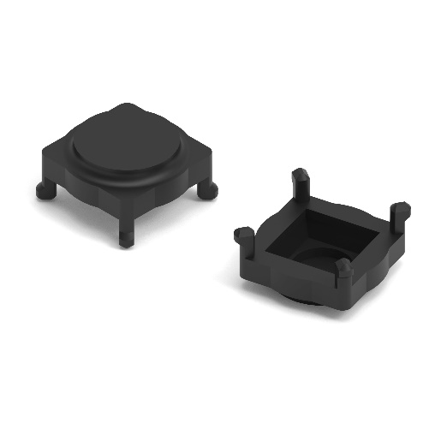  Bildquelle: Würth Elektronik  WSEN-ACCE Filter Cap ist ein leicht zu integrierendes Zubehörteil für den Feuchtesensor WSEN-HIDS von Würth Elektronik. | 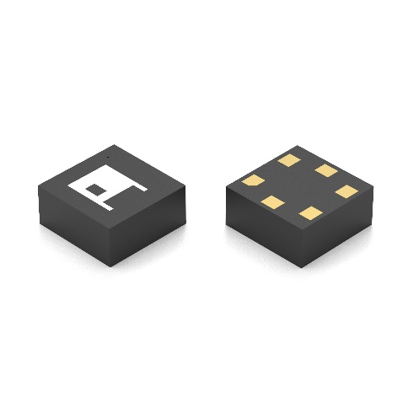  Bildquelle: Würth Elektronik  WSEN-HIDS, der kalibrierte und temperaturkompensierte Feuchtesensor, kann dank seiner neuen Schutzkappe jetzt auch in harschen Umgebungen zuverlässig eingesetzt werden.

Über die Würth Elektronik eiSos Gruppe
Die Würth Elektronik eiSos Gruppe ist Hersteller elektronischer und elektromechanischer Bauelemente für die Elektronikindustrie und Technologie-Enabler für zukunftsweisende Elektroniklösungen. Würth Elektronik eiSos ist einer der größten europäischen Hersteller von passiven Bauteilen und in 50 Ländern aktiv. Fertigungsstandorte in Europa, Asien und Nordamerika versorgen die weltweit wachsende Kundenzahl.
Das Produktprogramm umfasst passive Bauelemente, Power Module, digitale Isolatoren, Optoelektronik, elektromechanische Komponenten, Wärmemanagementlösungen, Sensoren und Funkmodule. Abgerundet wird das Portfolio durch kundenspezifische Lösungen.

Die Verfügbarkeit ab Lager aller Katalogbauteile ohne Mindestbestellmenge, kostenlose Muster und umfangreicher Support durch technische Vertriebsmitarbeitende und Auswahltools prägen die einzigartige Serviceorientierung des Unternehmens.
Würth Elektronik ist Teil der Würth-Gruppe, dem Weltmarktführer in der Entwicklung, Herstellung und dem Vertrieb von Montage- und Befestigungsmaterial, und beschäftigt rund 7500 Mitarbeitende. Im Jahr 2024 erwirtschaftete die Würth Elektronik Gruppe einen Umsatz von 1,02 Milliarden Euro.
Würth Elektronik: more than you expect!
Weitere Informationen unter www.we-online.com

Weitere Informationen:  Würth Elektronik eiSos GmbH & Co. KG  Sarah Hurst  Clarita-Bernhard-Straße 9  81249 München  Telefon: +49 7942 945-5186  E-Mail: sarah.hurst@we-online.de  www.we-online.com | Pressekontakt:  HighTech communications GmbH  Brigitte Basilio  Brunhamstraße 21  81249 München  Telefon: +49 89 500778-20  E-Mail: b.basilio@htcm.de  www.htcm.de

